Ekonomia produkcji i efektywność sprzętu. Automaticon 2018 za nami
XXIV edycja największych targów dla producentów, kompletatorów i odbiorców automatyki przemysłowej dobiegła końca. Międzynarodowe Targi Automatyki i Pomiarów Automaticon cieszą się niesłabnącą popularnością, dlatego po raz kolejny w dniach 20-23 marca mogliście Państwo gościć również na stoisku firmy B&R.
Dla B&R istotne jest by zawsze demonstrować podczas targów nie tylko stałe portfolio produktów, ale również by inspirować prezentowanymi nowościami oraz wiedzą naszych inżynierów. Kontynuując swoje założenie przedstawiliśmy w tym roku naszym gościom nową definicję ekonomii produkcji i efektywności sprzętu.
Nowa generacja systemów transportowych
Zainteresowanie uczestników wydarzenia budziły stanowiska demonstracyjne najnowszych systemów transportowych: ACOPOStrak oraz SuperTak. ACOPOStrak rewolucjonizuje produkcję adaptacyjną. System przenosi korzyści wynikające z produkcji masowej do produkcji jednostkowej. Pozwala na produkcję niewielkich partii wyrobów bez utraty korzyści płynących z wysokich marż, typowych dla produktów spersonalizowanych. To jednak tylko część wartości systemu, o których wspominali inżynierowie B&R.
SuperTrak z kolei jest przemysłowym systemem transportu liniowego, który umożliwia niezależne sterowanie ruchem wielu wózków współpracujących na jednym torze jezdnym. Wyjątkowa dostępność systemu i synchronizacja w czasie rzeczywistym, gwarantują dużą wydajność i wysoką jakość produkcji. System umożliwia zautomatyzowanie zakładów produkcyjnych dzięki integracji wózków, robotów i innych komponentów sterowanych numerycznie. Goście mogli zobaczyć skuteczność systemu na stanowisku prezentującym technologię przeciwdziałania ruchom cieczy w zbiorniku.
Technologia inteligentnej fabryki – Orange Box
Na stoisku nie mogło zabraknąć Orange Box, rozwiązania dla łatwej adaptacji inteligentnych rozwiązań w inwestycjach typu „brownfield”. Rozwiązanie B&R umożliwia odczyt i analizę danych z wcześniej nieobjętych cyfryzacją maszyn i urządzeń, pozyskuje dane dotyczące OEE oraz zużycia energii i wykonanych procesów. Eksperci B&R wytłumaczyli łatwą i intuicyjną obsługę Orange Box np. z wykorzystaniem tradycyjnego smartfona. Monitorowanie stanu urządzeń z dowolnego miejsca okazuje się łatwiejsze niż kiedykolwiek.
Automatyka zakładowa na miarę Przemysłu 4.0
Zakładom produkcyjnych stawiane są wymagania, które mają zapewnić krótszy czas wprowadzania produktu na rynek, redukcje cykli produkcyjnych, zwiększoną wydajność i wiele innych. B&R nie mogła pozostawić tych potrzeb bez odpowiedzi, dlatego na Automaticonie zaprezentowała rozwiązanie sprzętowo-programowe oparte o system sterowania procesami APROL. Nowa technologia zapewnia bezpieczeństwo produkcyjne między innymi, dzięki automatyzacji procesów śledzenia i raportowania oraz kontroli procesów produkcyjnych zgodnie z wytycznymi GMP.
Nie tylko stoisko – wiedza praktyczna
Osoby zainteresowane praktycznymi aspektami robotyzacji i nowoczesnej produkcji zostały zaproszone do udziału w warsztatach organizowanych przez firmę ABB. Biorąc w nich czynny udział, eksperci B&R zaprezentowali podczas godzinnego spotkania narzędzia do optymalnego zarządzania produkcją na przykładzie procesu naważania w zakładzie farmaceutycznym.
Wydarzenie było doskonałą okazją do wymiany informacji w zakresie nowoczesnych rozwiązań, poinformowania uczestników o nowościach sprzętowo-programowych oraz do szerszego spojrzenia na wymagania Przemysłu 4.0. Pracownicy B&R wyczerpująco odpowiadali na pytania dotyczące architektury Edge dla Przemysłu IoT, w związku z zapotrzebowaniem na wstępne przetwarzanie danych uzyskanych z maszyn. Nie zapomnieli również o przyszłych inżynierach, dlatego studenci mogli liczyć na pakiet informacji dotyczący możliwości rozwoju kariery w B&R.
Dziękujemy za zainteresowanie i otwartość podczas rozmów.
Zapraszamy za rok!

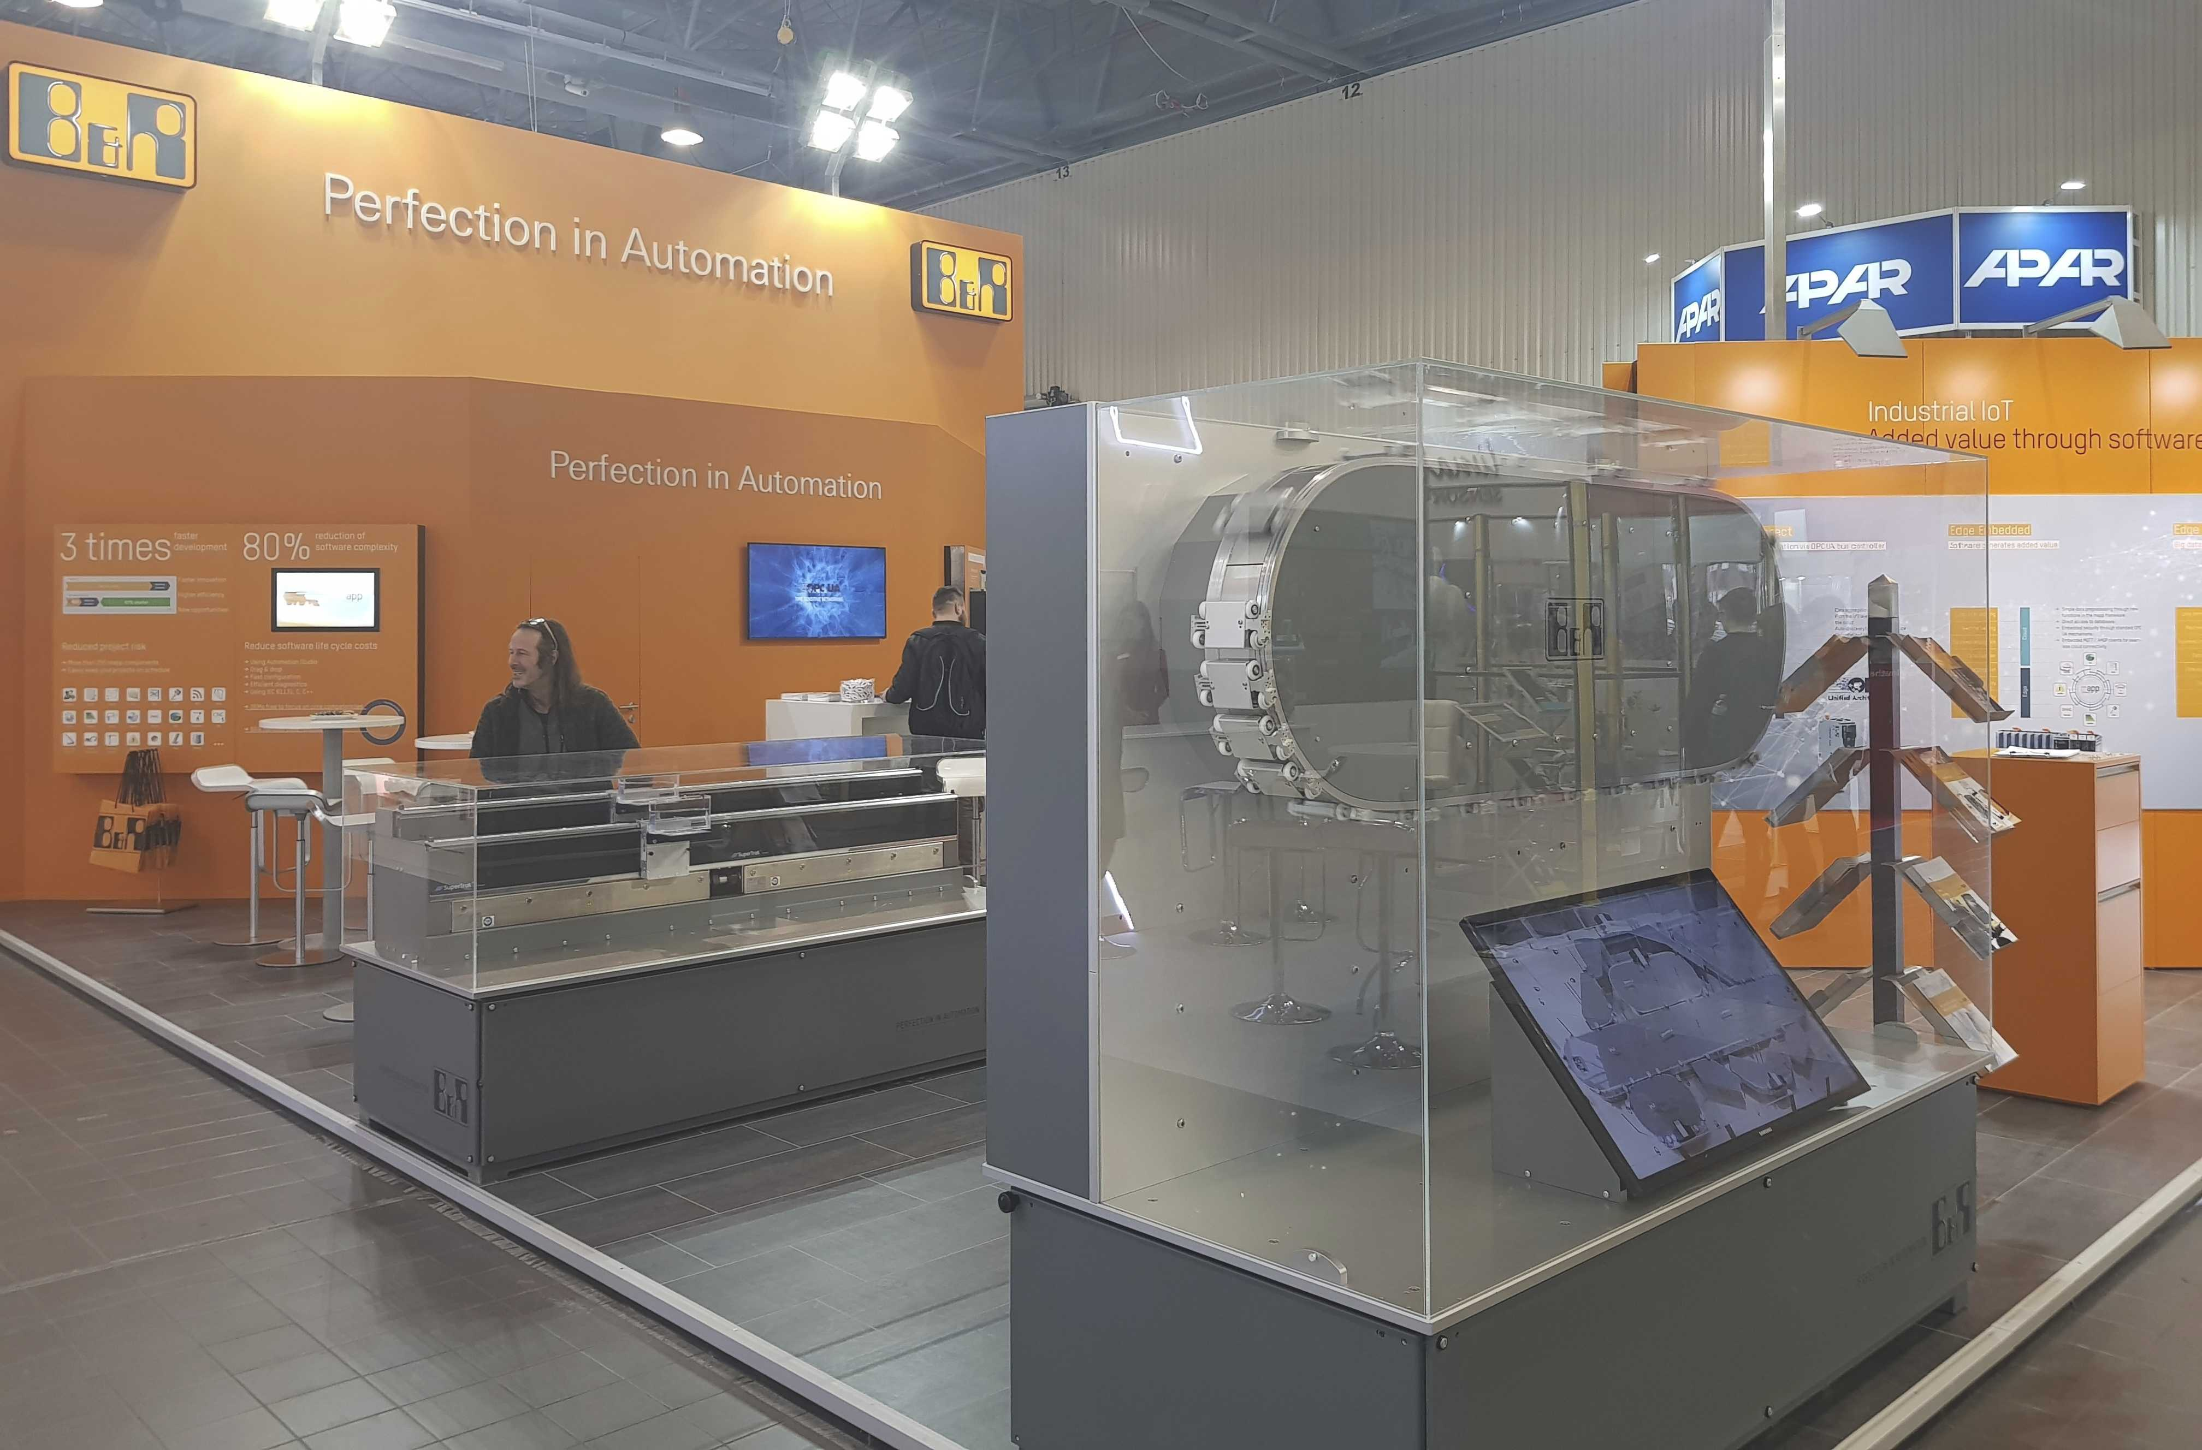
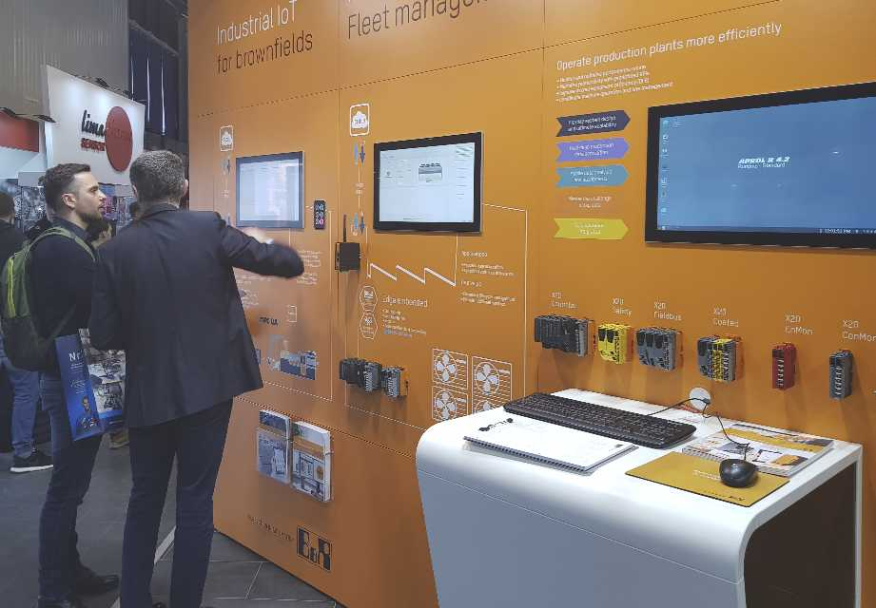

O firmie B&R
B&R to innowacyjna firma z branży automatyzacji z siedzibą w Austrii i przedstawicielstwami na całym świecie. Od 6 lipca 2017 B&R stała się jednostką biznesową Grupy ABB. Jako globalny lider w automatyce przemysłowej, B&R łączy najnowocześniejsze technologie z kunsztem inżynieryjnym, oferując klientom z praktycznie każdej branży kompleksowe rozwiązania z zakresu automatyki maszyn i automatyki zakładowej, sterowania napędami, interfejsów HMI oraz zintegrowanej technologii bezpieczeństwa. Dzięki standardom komunikacji przemysłowej IoT, takim jak OPC UA, POWERLINK i openSAFETY, a także z wydajnym środowiskiem programistycznym Automation Studio, B&R nieustannie przedefiniowuje przyszłość technologii automatyzacji. Duch innowacyjności, który prowadzi B&R na szczyt przemysłowej automatyzacji, jest wzmacniany zamiłowaniem do upraszczania procesów i wyprzedzania oczekiwań klientów.
Aby uzyskać więcej informacji odwiedź stronę www.br-automation.com

